Fiche d’identité de la Borne-Potale Sainte Anne devenue Sainte Brigitte

Adresse de la borne-potale
31 rue du dessus – 1450 CHASTRE-CORTIL
Date : 18è siècle
Située entre la rue du dessus et la rue Maka

Propriétaire

Cette borne-potale n’appartient pas à Mr Gauthier DESTREE (à confirmer). Elle est la propriété de la commune.

Historique

Extrait lu dans le magazine trimestriel officiel de la Commune de Chastre - 23è année - printemps 2017 - N° 74

« La potale au coin de la rue Patronne des veuves, des blanchisseuses et des chiffonniers, Sainte-Anne veille encore pour longtemps sur lecroisement des rues Maka et du Dessus.
De nombreuses potales jalonnent nos régions ; celle-ci, située au croisement des rues Maka et du dessus (Cortil-Noirmont), date du 18ème siècle et est dédiée à Sainte-Anne, citée comme la mère de Marie dans les évangiles« non officiels ».
L’encyclopédie en ligne Wikipédia la cite comme patronne « des laïcs et des clercs, des matrones et des veuves.
Elle assure sa protection aux tourneurs,sculpteurs, ébénistes, orfèvres, fabricants de balais, navigateurs et mineurs, mais surtout à des métiers manuels féminins : gantières, bonnetières, couturières, lavandières, blanchisseuses, cardeurs, chiffonniers, dentellières, brodeuses, fabricants de bas ». Un vrai couteau suisse !
Mais, fendillée de toutes parts, la potale dédiée à Sainte-Anne avait aussi un fort penchant pour une chute en mille morceaux. Alerté par des riverains, le Service travaux a procédé à une stabilisation d’urgence, en attendant un éventuel mécénat.
Le programme subsidié du « Petit patrimoine populaire », proposé par le Service public de
Wallonie, ne peut prendre seul en charge les 12.000 euros estimés pour la restaura-
tion de la potale.

Celle-ci consisterait, vu l’état de la pierre, au remplacement à l’identique de la plupart des éléments, qui seraient mis à l’abri dans les locaux de l’Administration communale. Mais, vu le contexte financier, cette option n’a pas été proposée au Collège. Les généreux donateurs sont bienvenus !

Le 6 décembre 2023, Monsieur Thibauld Godfroid du Service Energie à la commune de Chastre écrit ceci :

J’ai eu l’occasion, ce matin, de m’entretenir avec Madame Devaux qui habite au numéro 31 de la rue du Dessus.

Résumé de la discussion avec Madame Devaux :
- Elle n’est probablement pas en possession d’un acte authentique clarifiant l’emplacement exacte de la limite de l’espace public.
- Elle ne prétend pas en être propriétaire.
- Ne souhaite pas prendre à sa charge l’entretien de cette potale.

Résumé de la discussion avec Monsieur Alain Gigot :
- Initialement la potale se trouvait de l’autre côté de la rue à l’entrée d’un chemin maintenant disparu.
o Le déplacement aurait eu lieu dans les années 70, depuis un chemin de remembrement situé en face de l’actuel placement
o Sur WalOnMap, on voit bien un chemin qui se trouvait en face de l’actuelle rue Maka sur les cartess de 1777, 1850 et 1865. Sur la photo sat de 1971, on semble discerner un chemin mais c’est très tenu.
- La potale aurait connu son nouvel emplacement à la demande de Monsieur Jean Raes ancien habitant du 31 qui s’occupait de la potale.
- Un entretien a été fait par la famille Gigot (deux frères fermiers) il y a quelques années, je suppose donc que ce sont eux les propriétaires du cadenas. La statue actuelle de Ste Brigitte appartient bien aux Gigot.
- La potale était initialement consacrée à Sainte-Anne maintenant à Sainte-Brigitte.

Je recherche toujours des documents probants pour statuer sur le fait que cette potale se trouve sur la parcelle du 31A ou sur l’espace public.

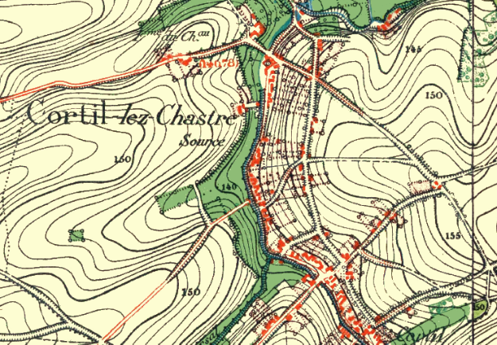

Voici le N° de Marc Gigot 0475 81 12 23

 | jeu. 7 déc.
  Gauthier Destrée <gauthier.destree@gmail.com>

À Stéphanie, moi, jeanmarie.thiry, stephane.colin, energie

Bonjour Messieurs,

En complément voici qlqs informations qui vous seront sans doute utiles.

Sur les plans relatifs à l'acte d'achat de notre maison, la potale se situe bien sur notre propriété.

Il y a trois ans de ça, j'ai pris l'initiative d'écrire à la commune pour qu'on intervienne au niveau d'une restauration de celle-ci car elle menaçait de s'écrouler.
Sans doute un camion qui aurait dû l'écorcher à l'époque... Aujourd'hui elle est en bon état et fait le bonheur de promeneurs qui s'arrêtent régulièrement pour l'admirer.

Au niveau de la responsabilité, je pense qu'elle incombe au propriétaire de la potale, à savoir la fabrique d'église?

Je profite de ce mail pour signaler qu'un des piquets qui la protège à, pour la seconde fois été ravagé par un camion (transport PMC) la semaine dernière.
J'ai redressé le piquet en attendant l'intervention du service travaux. Celui-ci tient "par habitude " pour ne pas que des camions ou tracteurs en profitent pour élargir leur tournant au risque de la mettre à terre pour de bon.

Par contre, ce serait intéressant de refaire vivre ce petit chemin "disparu"? N'y a t'il pas un collectif citoyen qui se charge de les rendre à la disposition des habitants de la commune?

N'hésitez pas à me contacter pour la suite, voici mon numéro à toute fin utile 0473/180566

Réponse de Mr Thibault GODFROID

 | 8 déc. 2023
  energie

À Gauthier, Stéphanie, moi, jeanmarie.thiry, stephane.colin

Bonjour Monsieur Destrée,

J’essaye encore de comprendre certaines choses concernant l’historique de cette potale

Néanmoins, si vous avez un plan rédigé par un géomètre joint à votre acte d’achat qui établit la limite de votre terrain de sorte que la portale se trouve bien sur votre parcelle, elle vous appartient de plein droit. Vous en êtes alors le seul propriétaire légitime et votre plan de géomètre est opposable aux tiers. Il me semble que la charge de la preuve appartient donc à la personne que voudrait réclamer la propriété de votre potale.

Il est, en théorie, toujours envisageable de céder une partie de votre droit sur la potale.

J’avais bien fait un signalement au service travaux concernant le piquet. Madame Devaux me l’avait également signalé. Néanmoins, ne vous attendez pas à ce que le service travaux intervienne sous deux jours.

Concernant le chemin, je ne sais pas trop pourquoi il a disparu. Sur les plans de remembrement que j’ai consultés, il ne semble pas voué à disparaitre mais cependant je n’ai pas fait de recherches sur la chose. Il est possible qu’il ait disparu par désuétude. Il serait, à ce stade, extrêmement cavalier de prétendre que l’assiette de ce chemin appartient encore légitimement à l’espace public ou à la Commune. Il est d’ailleurs totalement absent du cadastre.

Description de la borne-potale :

Potale Sainte-Anne. A l'angle de la rue Maka, jolie petite borne-potale en calcaire du 18e siècle. Piédestal quadrangulaire creusé d'une fine moulure écornée. Niche en plein-cintre sous une archivolte retournée; montants à volute rentrante

Belle potale présentant Sainte Brigitte avec sa vache qui attire l’attention. Elle est du 18e siècle

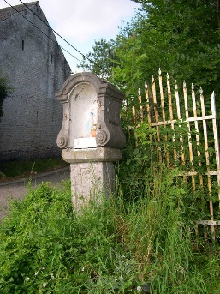

Premières constatations

Extérieur
- Construite sur un socle en béton apparemment
- Béton à mettre en valeur
Intérieur

- La statue de Ste Brigitte est présente

Cette brone-potale a subi de nombreux évènements :
La borne-potale ainsi que la statue Ste Brigitte ont été restaurés du 25 au 27 mars 2024 avec une brosse rotative métallique et de l’eau de javel à 8°.
Deux poteaux en bois ont été posés par la commune pour protéger la borne-potale. L’un d’entre eux a été consolidé quelque peu. Ils sont repeints.

Lors de la rénovation, le fermier Mr GIGOT qui habite presque en face de la borne-potale a fait savoir que celle-ci se trouvait sur un chemin de remembrement (inexistant à ce jour) en face de son emplacement actuel.
La borne-potale était connue comme celle de Sainte Anne mais sa statue a disparu.
Pour éviter le risque d’incident sur son champ, le femrier a déplacé cette borne-potale avec un engin de levage et il l’a positionnée de l’autre côté de la rue au 31, rue du Dessus.
Suite à des travaux dans la maison adjacente, la borne-potale a été légèrement déplacée pour la trouver de nos jours à sa place actuelle.
La statue Ste Brigitte confiée par le fermier et son frère se trouve dorénavant dans la potale. Ste brigitte est la patronne des fermiers. Elle a à ses pieds une vache.
C’est ainsi que la borne-potale est maintenant connue sous le nom de borne-potale Ste Brigitte.

Photos

Photos extraites du dossier de Thierry Henkart ( 28/03/2010 )
,
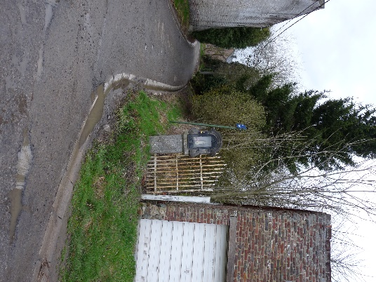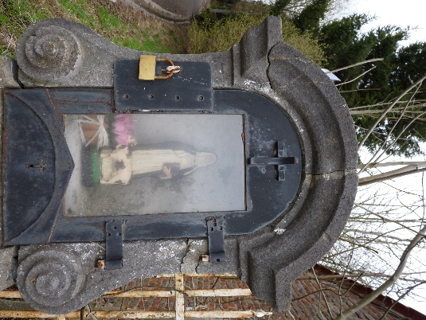

Photos prises en 2017 et le 9 octobre 2022

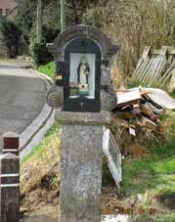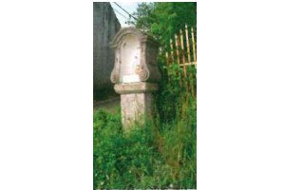

Photos prises le 16 aout 2023

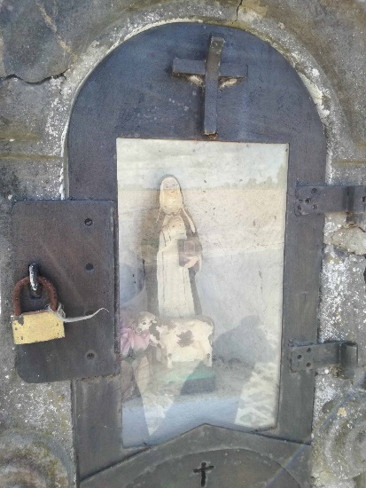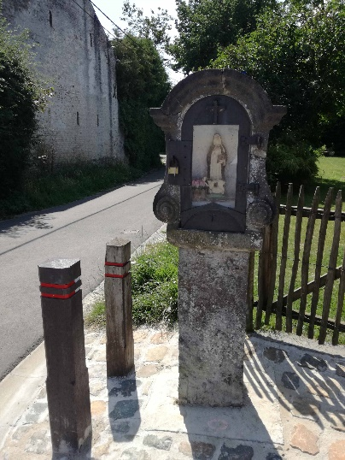
Photos prises le 25 mars 2024 avant rénovation

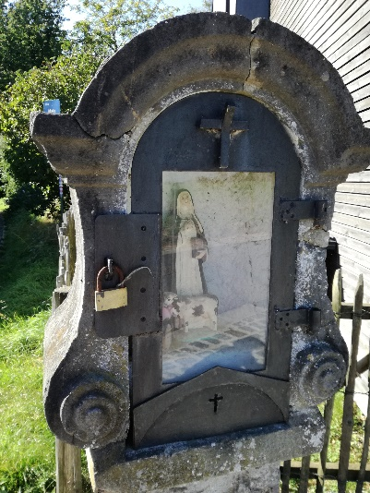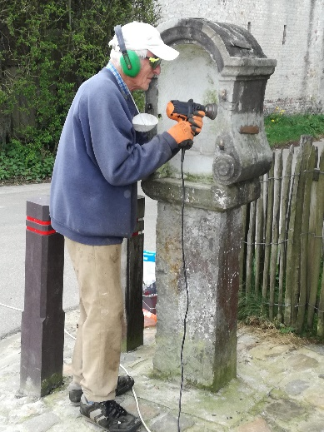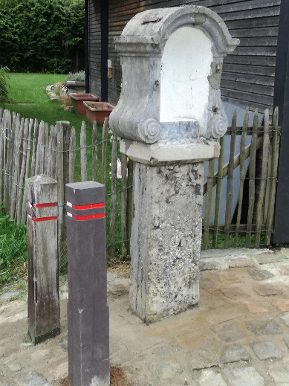

Photos prises le 27 mars 2024 après rénovation

